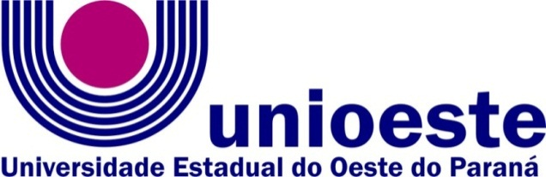
Programa de Pós-Graduação em Ciências Farmacêuticas Nível Mestrado
Centro de Ciências Médicas e Farmacêuticas - CCMF
Campus de Cascavel-PR
Rua Universitária, 2069 – CEP 85819110 – 55 45 3220-7290.
CRONOGRAMA DE BANCA DE DEFESAS – Turma 2014/2015 – Ano 2015
Segunda |  | Terça |  | Quarta |  | Quinta | Sexta
23/11/2015 |  | 24/11/2015 |  |  |  |  | 27/11/2015
BANCA 01  JÉSSICA BALBINOT  09:00h  Local: Sala 62 |  | BANCA 02  SARAH MARTINS  09:00h  Local: Sala 28 Bloco E Campus de Toledo |  |  |  |  | BANCA 03  ALINE MACIEL  09:00h  Local: Sala 63
 |  |  |  |  |  | 03/12/2015 | 04/12/2015
 |  |  |  |  |  | BANCA 04  IARA ROCHA  09:30h  Local: Sala 62 | BANCA 05  ANA PARIS  14:00h  Local: Sala 62 | BANCA 06  LUANA CAMPOS 14:00h  Local: Sala de reunião CCMF
07/12/2015 |  | 08/12/2015 |  | 09/12/2015
BANCA 07  AMANDA ALVES  14:00h  Local: Sala 62 | BANCA 08  FERNANDA COLERAUS  09:00h  Local: Sala 62 | BANCA 09  JAINA CAROLINE LUNKES  14:00h  Local: Sala 62 | BANCA 10  EMANUELLE MENEGAZZO WEBLER  14:00h  Local: Sala 28 UNIOESTE Toledo | BANCA 11  ANA CLÁUDIA A MARIANO FERNANDEZ  09:00h  Local: Sala 28 UNIOESTE Toledo | BANCA 12  SUZANA BENDER  08:15h  Local: Sala 62

